¿Cómo voy? Hist. N4

Nombre: ___________________________________ 2°año ____
(Nombre – Apellido)

Objetivo: Reconocer, interpretar y completar planos.
1. ¿cuál representa un espacio más extenso? Márcalo con un X.
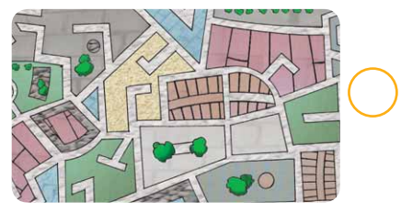
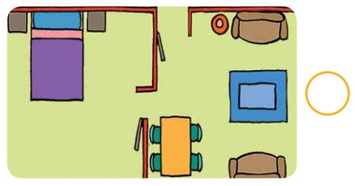

2. Observa las imágenes y luego realiza las actividades.
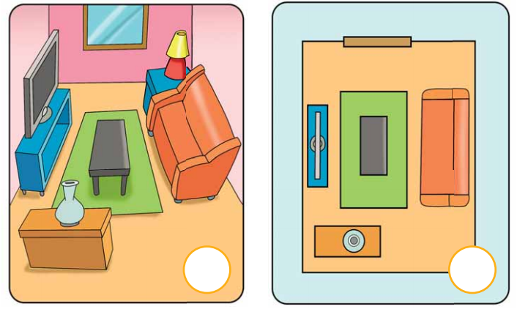
a. Marca con un x la imagen que corresponda a un plano.
b. ¿Qué objetos de la habitación no están
representados en el plano?
____________________________________
____________________________________
c. Dibuja los objetos que faltan representar.

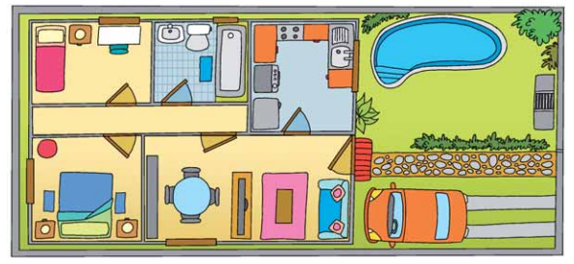
3. Observa el plano y luego completa la simbología escribiendo el significado de los símbolos.

